**PEMBUATAN SISTEM PENJUALAN HANDPHONE ONLINE BERBASIS MOBILE**

Ujian Tengah Semester (UTS) Pemrograman Berbasis Mobile

Dosen Pengampu: Purwantoro



Disusun oleh:

RADITYA AJI SASMOYO

2010631170111

5E

PRODI INFORMATIKA

FAKULTAS ILMU KOMPUTER

UNIVERSITAS SINGAPERBANGSA KARAWANG

2022

**KATA PENGANTAR**

Puji syukur kami panjatkan kehadirat Allah Swt. yang sudah melimpahkan rahmat, taufik, dan hidayah- Nya sehingga kami bisa menyusun tugas Pemograman Berbasis Mobile ini dengan baik serta tepat waktu. Seperti yang sudah kita tahu “Project” itu sangat berarti untuk mahasiswa teknik informatika. Semuanya perlu dibuat pada project ini.

Tugas ini penulis buat untuk memberikan ringkasan tentang definisi-definisi project pemograman berbasis mobile. Mudah-mudahan project yang penulis buat ini bisa menolong menaikkan pengetahuan kita jadi lebih luas lagi. Kami menyadari kalau masih banyak kekurangan dalam menyusun project ini.

Oleh sebab itu, kritik serta anjuran yang sifatnya membangun sangat kami harapkan guna kesempurnaan makalah ini. Kami mengucapkan terima kasih kepada Bpk. Purwantoro. Kepada pihak yang sudah menolong turut dan dalam penyelesaian projecr ini. Atas perhatian serta waktunya, kami sampaikan banyak terima kasih.

Purwakarta, 7 November 2022

Salam Penulis,

Raditya Aji Sasmoyo

**DAFTAR ISI**

|  |  |
| --- | --- |
| Kata Pengantar…………………………………………………………………….  Daftar Isi…………………………………………………………….…………….  Daftar Gambar…………………..………………………………….…………….  Daftar Tabel…………………..…………………………………….…………….  Bab I Pendahuluan  1.1 Latar Belakang Masalah………………….………………………..…….  1.2 Batasan Masalah.……………………………….………………………..  1.3 Tujuan dan Manfaat………………..……….………………………...….  Bab II Landasan Teori  2.1 Pengertian Online Shop……………………………………….………….  2.2 Pengertian MySQL …………………..………………….……………….  2.3 Database Menurut Para Ahli…….………..……………………………….  Bab III Desain Sistem  3.1 Desain Database………………………………….……………………….  3.2 Desain UI……………………………...…………………………………..  Bab IV Implementasi Sistem  4.1 Desain Database………………………………………………………….  4.2 Desain UI……………………………………….………………………..  Bab V Penutup  5.1 Kesimpulan………………………………………………...…………….  5.2 Saran………………………………………………………….………….  Daftar Pustaka  Lampiran | i  ii  iii  iv  1  1  1  2  2  2  3  4  6  8  11  11 |

**DAFTAR GAMBAR**

|  |  |
| --- | --- |
| Gambar 3.2.1 Model ……………………..…………………………………...….  Gambar 3.2.2 List …………………………………………...…..……………….  Gambar 3.2.3 Detail ……………………..……………………………………….  Gambar 4.1.1 Tabel Handphone ……………………..…………………………...  Gambar 4.1.2 Tabel Customer ……………………..……………………………..  Gambar 4.1.3 Tabel Seller ……………………..…………………………………  Gambar 4.1.4 Tabel Transaksi ……………………..……………………………..  Gambar 4.1.5 Relasi dari Tabel Antar Tabel ……………………..………………  Gambar 4.2.1 Tampilan Handphone ……………………..……………………….  Gambar 4.2.2 Tampilan Customer ……………………..…………………………  Gambar 4.2.3 Tampilan Seller ……………………..……………………………..  Gambar 4.2.4 Tampilan Transaksi ……………………..………………………… | 4  5  5  6  6  7  7  8  8  9  9  10 |

**DAFTAR TABEL**

|  |  |
| --- | --- |
| Tabel 3.1.1 Desain Database ……………………..……………………………….  Tabel 3.1.2 Relasi antar Tabel ……………………..…………………………….. | 3  4 |

**BAB I**

**PENDAHULUAN**

* 1. **LATAR BELAKANG**

Semakin majunya teknologi internet jaman sekarang, orang-orang memerlukan sesuatu untuk mengaksesnya, handphone pintar. Banyaknya jenis handphone-handphone pintar untuk dipilih membuat pembelian menjadi rumit. Apalagi kalau membeli handphone di sebuah toko elektronik, biasanya sangat terbatas jenisnya. Maka dari itu salah satu cara untuk mengatasinya adalah ialah membeli melalui online shop, tidak hanya lebih bervariasi, instan tapi juga bisa mendapat berbagai promo harga.

Cara mengelola sebuah online shop adalah sistem atau database. Database sangat berguna karena dapat menyimpan data-data yang ada pada online shop, seperti data berbagai jenis handphone pintar, data seller, data konsumen, dan data transaksi.

**1.2 BATASAN MASALAH**

Demi pembuatan project lebih jelas arahnya dan tidak membuat yang tidak diperlukan. Penulis membuat batasan masalah yaitu hanya mengenai pembuatan database sesuai tabel dan UI.

**1.3 TUJUAN DAN MANFAAT**

Tujuan pembuatan project adalah memasukkan data-data pada tabel ke database. Dengan manfaat yaitu pemilik bisa mengatur data-data online shop.

**BAB II**

**LANDASAN TEORI**

**2.1 Pengertian Online Shop**

Dalam artian secara umum online shop merupakan toko yang semua proses transaksinya dilakukan secara digital melalui perantara device yang digunakan oleh pembeli dan penjual. Tentunya untuk mendapatkan kesepakatan dalam kegiatan jual beli. Sedangkan dalam artian secara luasnya, online shop merupakan tempat di mana penjual dan pembeli tidak bertemu secara fisik. Di sini pembeli ditawarkan barang dalam bentuk display yang disediakan penjual sebagai gambaran dari produk yang akan dibeli oleh konsumennya. Proses transaksi pun juga terjadi tanpa tatap muka di mana pembeli ditawarkan beberapa opsi atau metode dalam melunasi pembayarannya kepada penjual. Misalnya saja melalui Rekening Bank, m-banking, OVO, DANA dan sebagainya, setelah proses ini dilalui maka penjual akan merespon dengan menyerahkan barang yang ditampilkan dalam display tadi untuk dikirim ke alamat tujuan pembeli.

**2.2 Pengertian MySQL**

MySQL adalah sebuah database management system (manajemen basis data) menggunakan perintah dasar SQL (Structured Query Language) yang cukup terkenal. Database management system (DBMS) MySQL multi pengguna dan multi alur ini sudah dipakai lebih dari 6 juta pengguna di seluruh dunia. MySQL adalah DBMS yang open source dengan dua bentuk lisensi, yaitu Free Software (perangkat lunak bebas) dan Shareware (perangkat lunak berpemilik yang penggunaannya terbatas). Jadi, MySQL adalah database server yang gratis dengan lisensi GNU General Public License (GPL) sehingga dapat Anda pakai untuk keperluan pribadi atau komersil tanpa harus membayar lisensi yang ada.

**2.3 Database Menurut Para Ahli**

Menurut Toni Fabbri "sebuah sistem file-file dan data yang terintegrasi di mana file dan data tersebut yang mempunyai sebuah primary key untuk melakukan pengulangan data. Menurut Date "sebagai tempat sekumpulan berkas dan juga terkomputerisasi. Sistem database adalah sistem terkomputerisasi yang mempunyai tujuan utamanya untuk melakukan pemeliharaan terhadap informasi dan membuat informasi tersebut tersedia saat dibutuhkan.

**BAB III**

**DESAIN**

**3.1 Desain Database**

Tabel 3.1.1 Desain Database

|  |
| --- |
| Tabel Customer |
| Id_cust |
| Nama |
| no_hp |
| email |
| alamat |
| jk |
| foto_profil |

|  |
| --- |
| Tabel Handphone |
| Id_hp |
| Merek |
| Spesifikasi |
| Harga |
| Gambar |
| Tipe |

|  |
| --- |
| Tabel Transaksi |
| id_transaksi |
| tgl_transaksi |
| id_hp |
| id_cust |
| id_seller |
| qty |
| biaya |

|  |
| --- |
| Tabel Seller |
| id_seller |
| nama_seller |
| alamat |
| no_hp |
| email |
| contact_person |

Tabel 3.1.2 Relasi antar Tabel

|  |
| --- |
| Tabel Handphone |
| 1. Id_hp |
| 1. Merek |
| 1. Spesifikasi |
| 1. Harga |
| 1. Gambar |
| 1. Tipe |

|  |
| --- |
| Tabel Transaksi |
| 1. id_transaksi |
| 1. tgl_transaksi |
| 1. id_hp |
| 1. id_cust |
| 1. id_seller |
| 1. qty |
| 1. biaya |

|  |
| --- |
| Tabel Customer |
| 1. Id_cust |
| 1. Nama |
| 1. no_hp |
| 1. email |
| 1. alamat |
| 1. jk |
| 1. foto_profil |

|  |
| --- |
| Tabel Seller |
| 1. id_seller |
| 1. nama_seller |
| 1. alamat |
| 1. no_hp |
| 1. email |
| 1. contact_person |

**3.2 Desain UI**

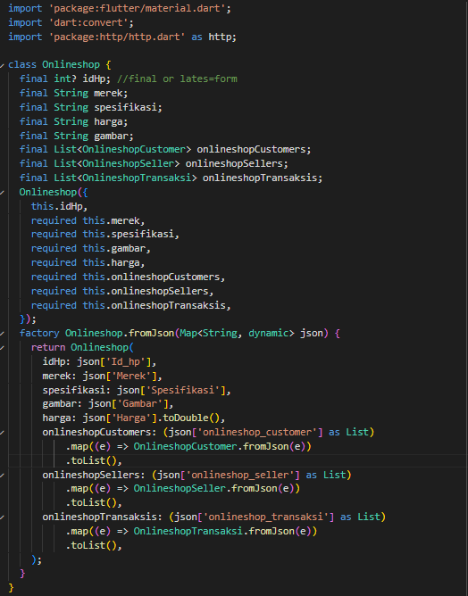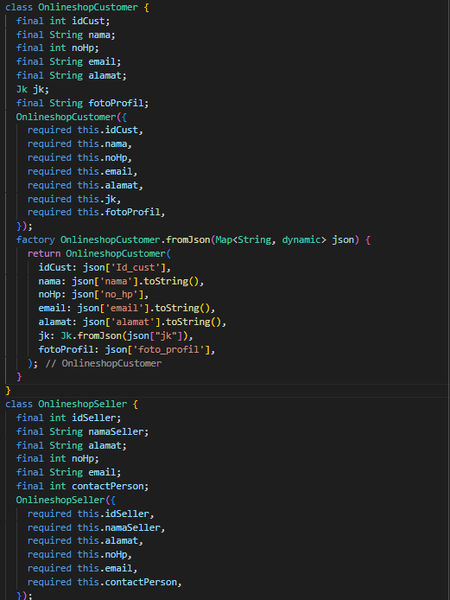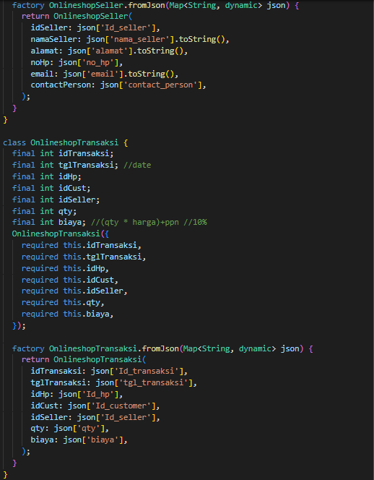

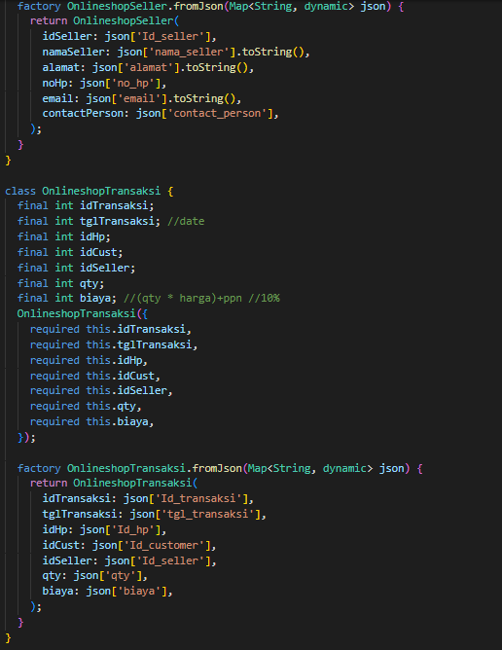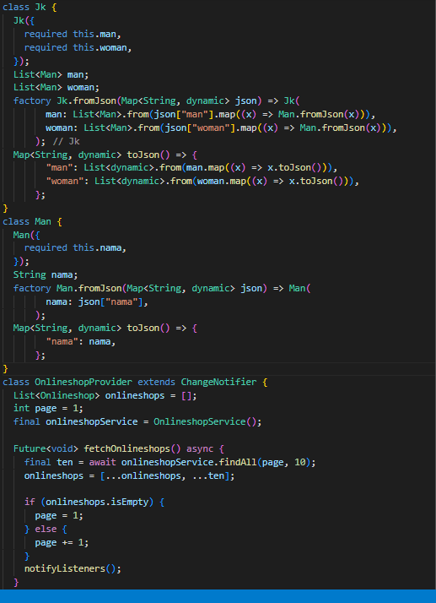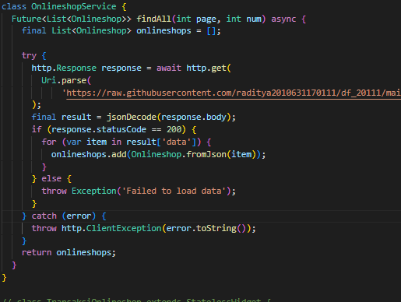

Gambar 3.2.1 Model

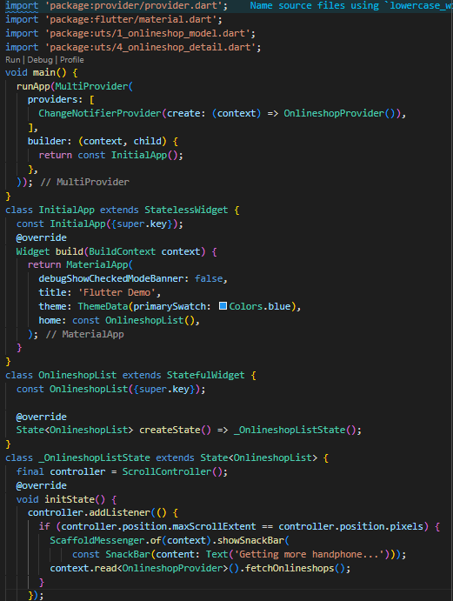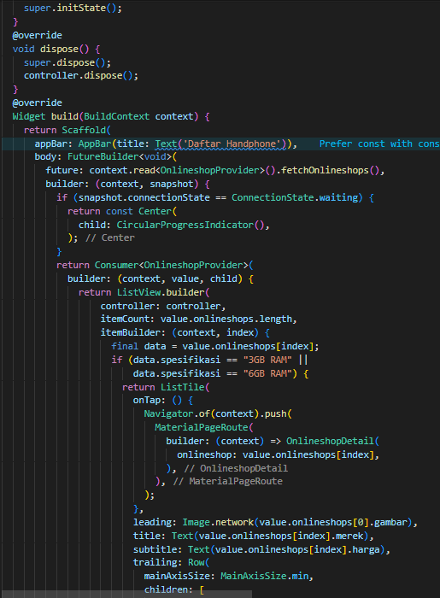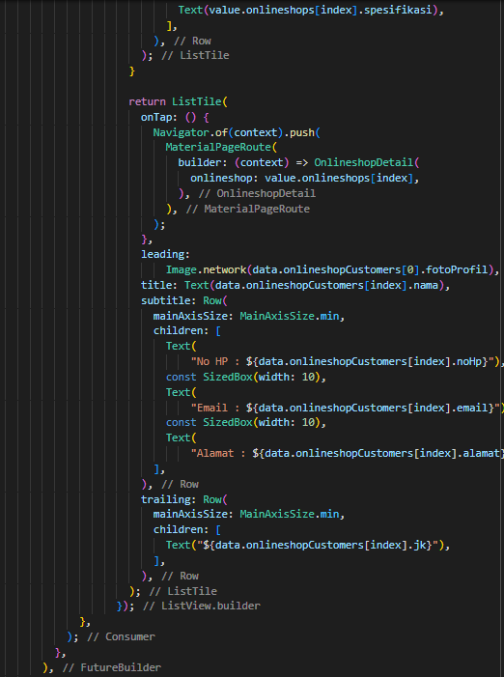

Gambar 3.2.2 List

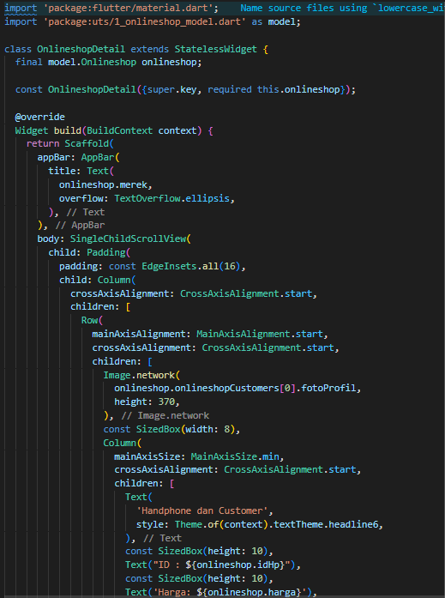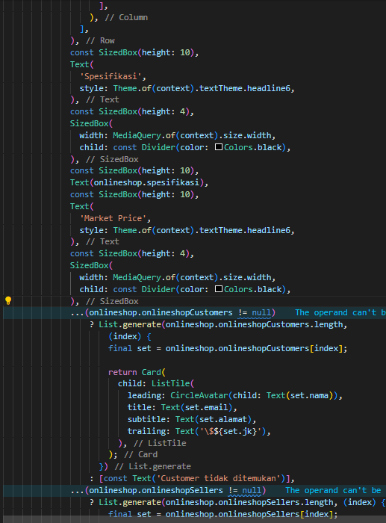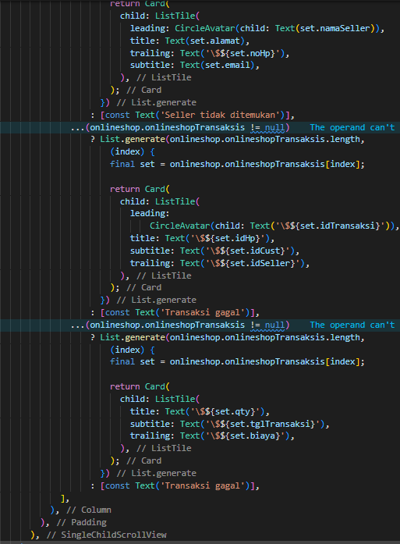

Gambar 3.2.3 Detail

**BAB IV**

**IMPLEMENTASI SISTEM**

**4.1 Desain Database**

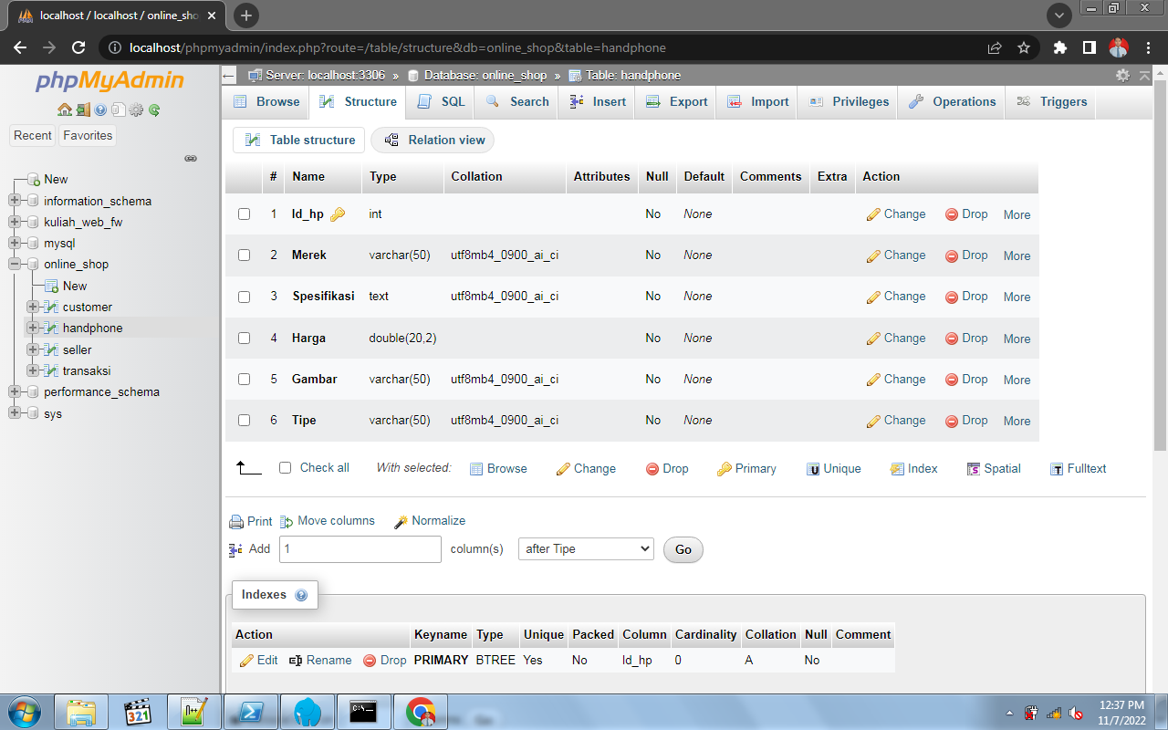

Gambar 4.1.1 Tabel Handphone

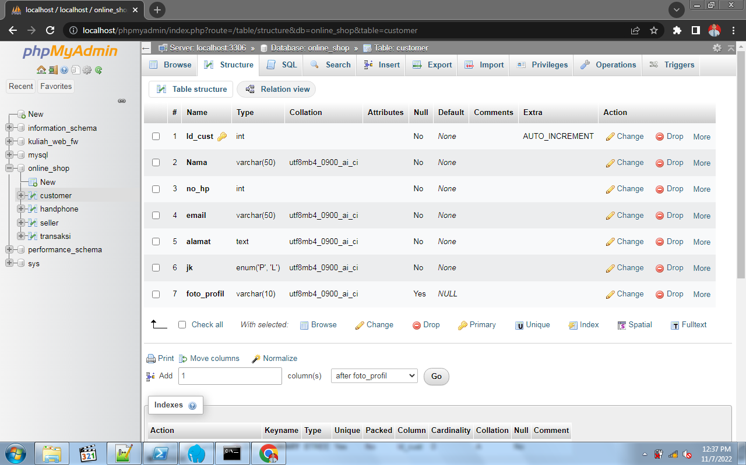

Gambar 4.1.2 Tabel Customer

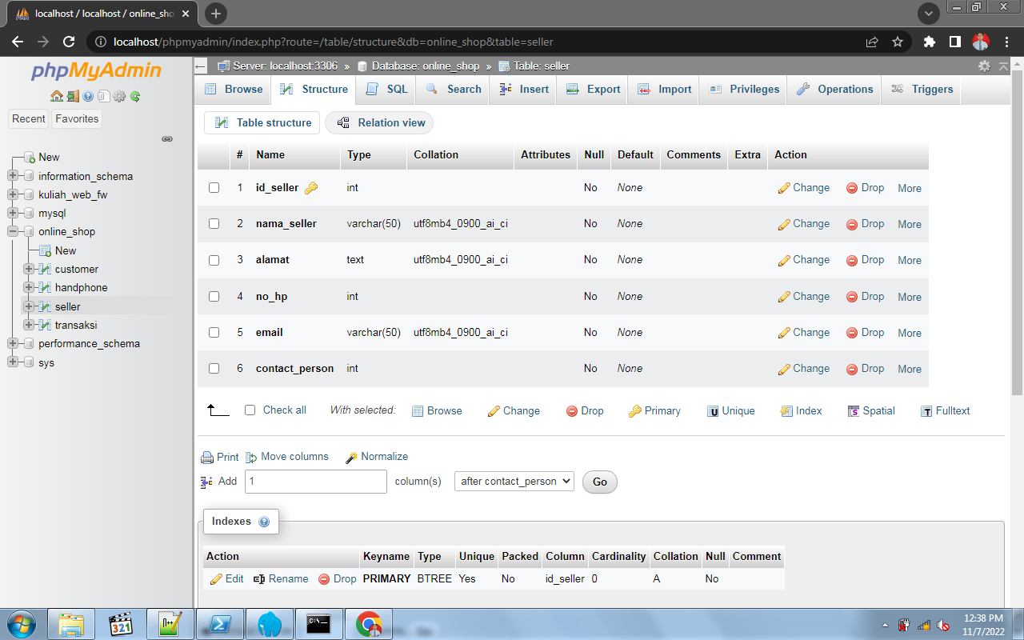

Gambar 4.1.3 Tabel Seller

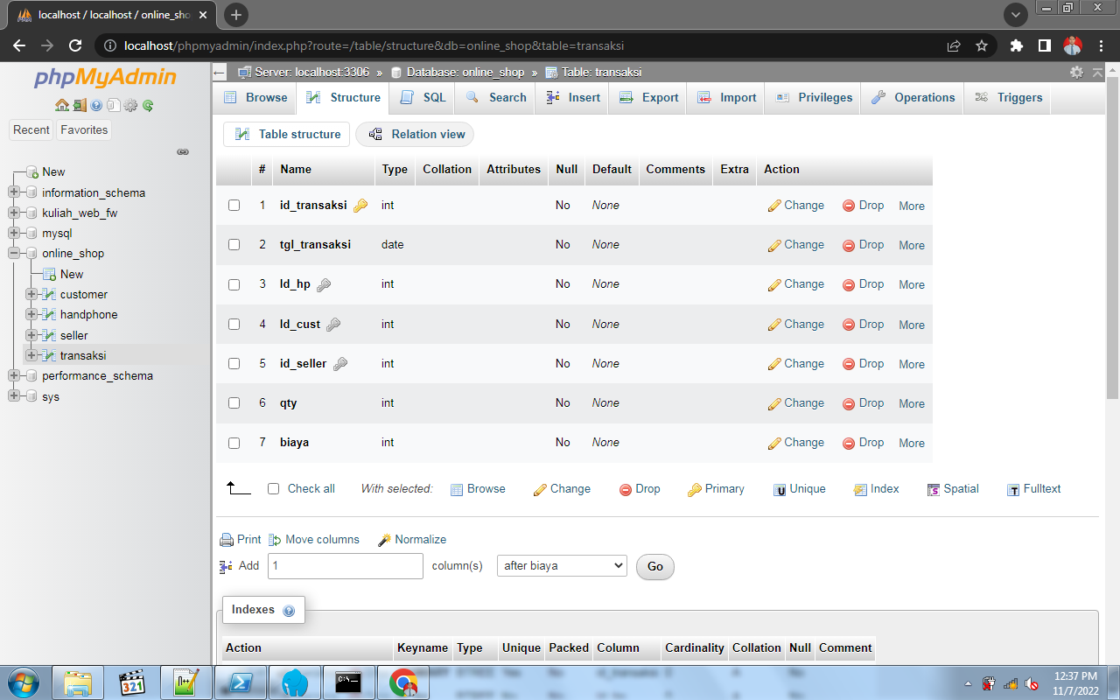

Gambar 4.1.4 Tabel Transaksi

Berikut hasil implementasi desain database di phpMyAdmin yaitu tabel transaksi terhubung melalui foreign key ke primary key ketiga tabel lain.

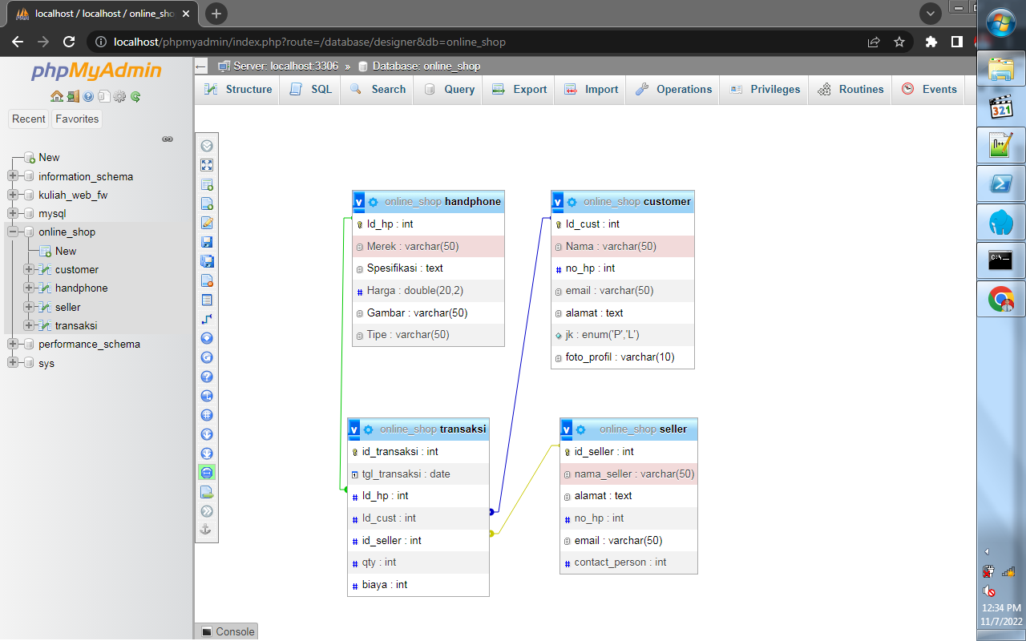

Gambar 4.1.5 Relasi dari Tabel Antar Tabel

**4.2 Desain UI**

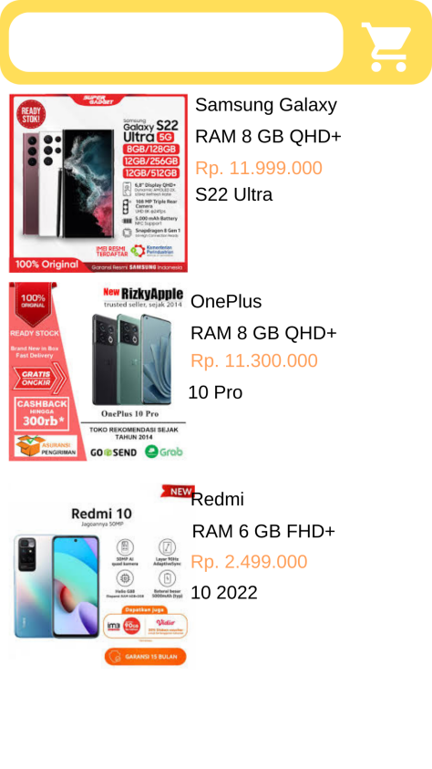

Gambar 4.2.1 Tampilan Handphone

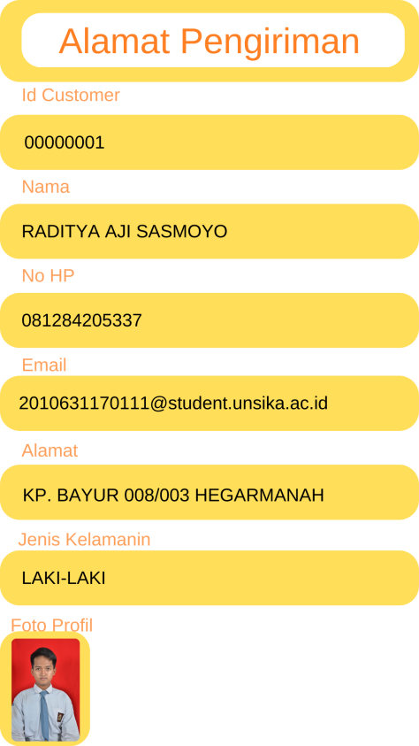

Gambar 4.2.2 Tampilan Customer

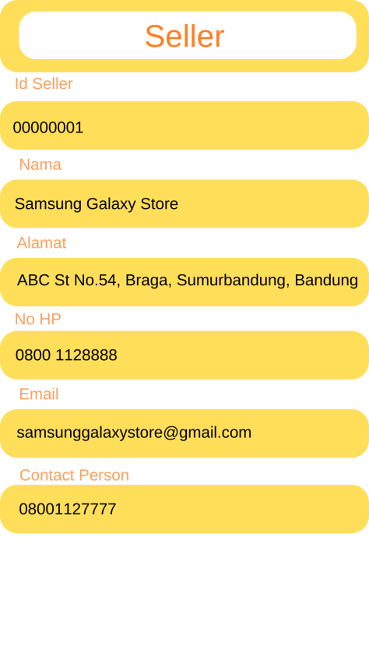

Gambar 4.2.3 Tampilan Seller

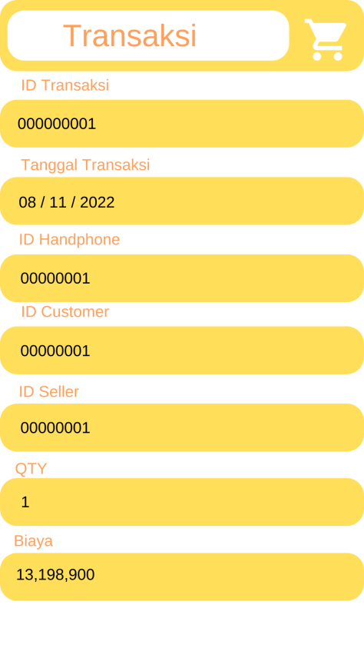

Gambar 4.2.4 Tampilan Transaksi

Berdasar UI di atas dijelaskan flow aluran aplikasi adalah mulai dari tampilan handphone untuk dipilih, kemudian tampilan alamat pengeriman berisi tabel customer, lalu menampilkan identitas seller, terakhir sesi transaksi dan selesai

**BAB V PENUTUP**

**5.1 KESIMPULAN**

Dengan memakai phpMyAdmin dengan mySQL mampu dibuatlah database online shop dan memakai Canva dibuatlah desain UI-nya. Dengan penerapan sistem penjualan handphone online berbasis mobile dapat mempermudah pemiliki dalam mengelola data-data dalam database dan mengelola online shop, sekaligus membantu pembeli dalam memakai online shop untuk membeli handphone yang diinginkan.

**5.2 SARAN**

1. Pakailah phpMyAdmin untuk membuat database karena lebih enak dipakai dan langsung terlihat outputnya.
2. Untuk tampilan UI perlu dikembangkan lagi agar lebih nyaman untuk user dan lebih interaktif.

**DAFTAR PUSTAKA**

“Pengertian Online Shop – Manfaat, Kelebihan, Kekurangan, dll”. dianisa.com. 19 Mei 2022. 8 November 2022. https://dianisa.com/pengertian-online-shop/

“Pengertian MySQL, Fungsi, dan Cara Kerjanya (Lengkap)”.niagahoster.co.id. 24 April 2022. 8 November 2022. https://www.niagahoster.co.id/blog/mysql-adalah/

"10 Pengertian Database Menurut Para Ahli, Kenali Jenis-Jenisnya". liputan6.com. 28 November 2021. 8 November 2022. https://hot.liputan6.com/read/4719964/10-pengertian-database-menurut-para-ahli-kenali-jenis-jenisnya

**LAMPIRAN**

<https://github.com/raditya2010631170111/tugaspraktikum9>

SQL Query

cd\

cd xampp\mysql\bin

mysql -u root

use online_shop;

create table Handphone (

Id_hp int(8) not null primary key,

Merek varchar(50) not null,

Spesifikasi text not null,

Harga double(20,2) not null,

Gambar varchar(50) not null,

Tipe varchar(50) not null );

create table Customer (

Id_cust int(8) not null auto_increment primary key,

Nama varchar(50) not null,

no_hp int(12) not null,

email varchar(50) not null,

alamat text not null,

jk enum('P','L') not null,

foto_profil varchar(10) ); //opsional

create table Seller (

id_seller int(8) not null primary key,

nama_seller varchar(50) not null,

alamat text not null,

no_hp int(12) not null,

email varchar(50) not null,

contact_person int(12) not null );

create table Transaksi (

id_transaksi int(12) not null primary key,

tgl_transaksi date not null,

Id_hp int(8) not null,

Id_cust int(8) not null,

id_seller int(8) not null,

qty int(20) not null,

biaya int(20) not null ); //(qty * harga)+ppn

alter table Transaksi

add foreign key (Id_hp)

references Handphone (Id_hp)

on delete cascade

on update cascade;

alter table Transaksi

add foreign key (Id_cust)

references Customer (Id_cust)

on delete cascade

on update cascade;

alter table Transaksi

add foreign key (id_seller)

references Seller (id_seller)

on delete cascade

on update cascade;